EDD : éducation au développement durable
ODD : objectif de développement durable
E3D : engager son établissement dans une démarche d’éducation du développement durable

le label E3D : dure 3 ans, 3 niveaux, label nationals

EDD présente dans l’ensemble des parcours éducatifs
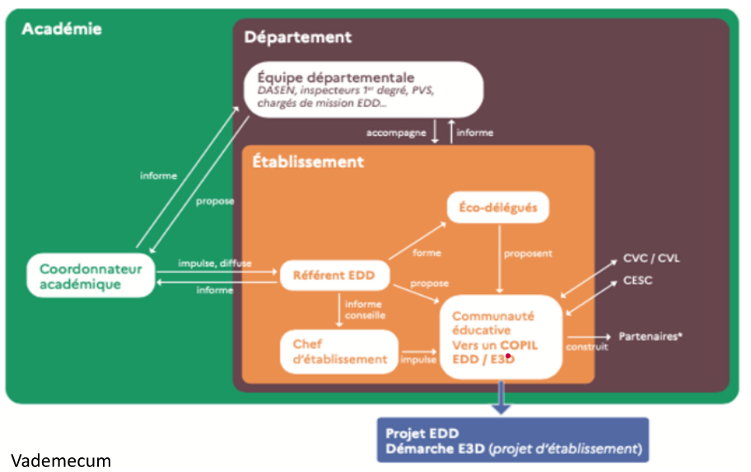

différentes missions :
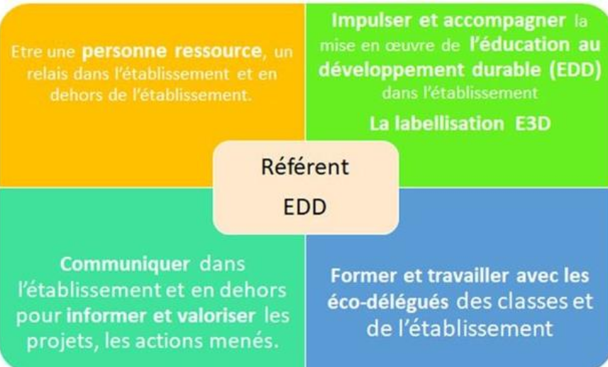

proposition de lettre de mission :

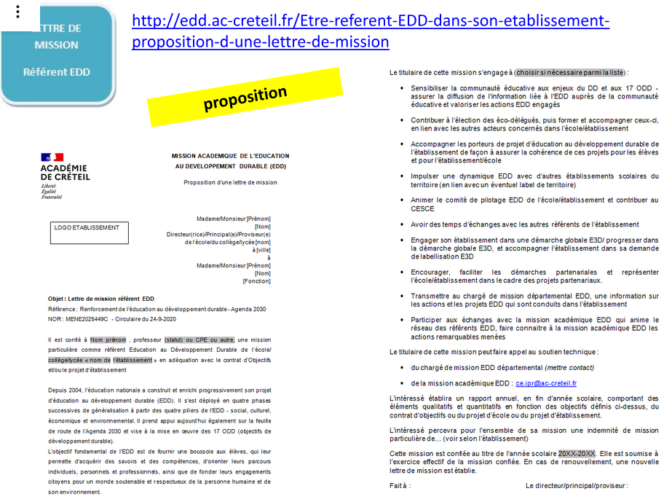

faire un rapport en fin d’année sur tout ce qui a été fait comme je bénéficie d’une IMP

Une année de référent EDD
